黑龙江八一农垦大学大学生创新训练项目计划申请书
项目编号
项目名称 | 褪黑素调节肉鸡昼夜节律改善生长性能的研究
项目负责人 | 杨宇婷 | 联系电话 | 18088706527
所在学院 | 动物科技学院
学号 | 202340310431 | 专业班级 | 动物科学(4)班
指导教师 | 陈勇
E-mail | 2692080932@qq.com
申请日期 | 2024年6月23日
项目期限 | 一年期
黑龙江八一农垦大学 教务处
填写说明
- 本申请书所列各项内容均须实事求是，认真填写，表达明确严谨，简明扼要。
- 申请人可以是个人，也可为创新团队，首页只填负责人。“项目编号”一栏不填。
- 本申请书为大16开本（A4），左侧装订成册。可网上下载、自行复印或加页，但格式、内容、大小均须与原件一致。
- 负责人所在学院认真审核, 经初评和答辩，签署意见后，将申请书（一式两份）报送项目管理办公室。

一、 基本情况
项目名称 | 褪黑素调节肉鸡昼夜节律改善生长性能的研究
所属学科 | 学科一级门： 农学 学科二级类： 动物生产类
项目来源 | □ A、学生自主选题，来源于自己对课题的长期积累与兴趣  ☑ B、学生来源于教师科研项目选题  □ C、学生承担社会、企业委托项目选题  □ D、拔尖专项  □ E、竞赛专项  □ F、研修专项  □ G、其他
申请金额 | 8000元 | 项目期限 | 一年期 | 拟申报项目级别 |  | 省级
负责人 | 杨宇婷 | 性别 | 女 | 民族 | 汉族 | 出生年月 | 2005年1月
学号 | 202340310431 | 联系电话 | 宅： 手机： 18088706527
项目简介 |  | 肉鸡具有生长迅速快、周期短的特点。在我国饲料资源有限的情况下，节本增效、提高饲料利用率是肉鸡规模养殖的关键环节。褪黑素是动物机体分泌的一种内源性激素，具有调节昼夜节律、改善睡眠等多种功能，并降低动物的代谢，减少活动，可以让更多的能量和营养物质用于满足肉鸡快速生长对营养物质的需要，提高肉鸡的生长速度，改善饲料利用率。项目通过不同时间段（白天、夜晚和全天）在肉鸡日粮中添加褪黑素，研究其对肉鸡昼夜节律
负责人曾经参与科研的情况 |  | 参与过第十四届“挑战杯”大学生创业计划竞赛  参与研究生鹅的养殖、采样以及样品分析等工作，具备肉鸡养殖和各种样品采集、分析操作的能力。
指导教师承担科研课题情况 |  | 指导教师主持科研启动金、校级培育项目、大庆市科技项目各1项，主持横向课题2项，参与国家级、省级科研项目多项。
指导教师对本项目的支持情况 |  | 指导教师的科研启动金、校培育项目等有部分资金支持，并能及时指导项目实施和解决相关问题，保障项目的完成。
项目组主要成员 | 姓名 | 学号 | 学院 | 专业班级 | 联系电话 | 项目分工
项目组主要成员 | 杨宇婷 | 202340310431 | 动物科技学院 | 动物科学 | 18088706527 | 主持统筹

二、 立项依据（可加页）

（1）研究目的
鸡肉是我国仅次于猪肉的第二大消费肉类，并呈逐年增加的趋势。肉鸡具有生长迅速、产肉效率高和生长周期短的特点。在我国饲料资源有限的情况下，节本增效、提高饲料利用率是肉鸡规模养殖的关键环节。
动物的活动会消耗机体的能量和营养物质。减少肉鸡的活动可以让更多的能量和营养物质用于满足肉鸡快速生长对营养物质的需要，提高肉鸡的生长速度，改善饲料利用率。
褪黑素是动物机体分泌的一种内源性激素，具有调节昼夜节律、改善睡眠等多种功能，被称作“暗影荷尔蒙”，也被用于改善人的睡眠质量、调整时差等。
项目通过不同时间段（白天、夜晚和全天）在肉鸡日粮中添加褪黑素，研究其对肉鸡昼夜节律、行为（睡眠/觉醒、采食、站立、运动、躺卧等）、生长性能、免疫指标和抗氧化性能的影响，以改善肉鸡健康和福利状况，提高其生长速度。

研究内容
试验选择2周龄的肉鸡320只，随机分成4个处理组，每组8个重复，分别在日粮中不同的时间段（对照组：不饲喂褪黑素，白天组：光照时间段饲喂（80mg/kg），夜间组：无光照时间段饲喂（80mg/kg），全天组：全天饲喂（40mg/kg））添加褪黑素，研究其对肉鸡采食、生长、昼夜节律和各种行为的影响。主要研究内容如下：
1. 不同的时间段饲喂褪黑素对肉鸡昼夜节律和行为影响
昼夜节律：试验结束，采用PCR方法分析位于SCN中生物钟基因Cry1、Cry2、Bmal1、Clock、Per1、Per2、Per3的表达水平变化。
行为研究：在各实验组的每个重复中，选取2只肉鸡，将夜视版摄像机安装在每组每个笼子顶部，记录笼内每只肉鸡的行为状态。对每一重复组肉鸡在37，39和41日龄肉鸡进行3天的拍摄，记录肉鸡的行为状态，包括采食、饮水、站立、行走、趴卧和其他行为。
2. 褪黑素对肉鸡采食量和生长性能的影响
试验期内，每周以每个重复组为单位记录各组初体重、末体重和饲料消耗量，计算各组周采食量、周增重，比较各试验组的增重和料肉比。
3. 褪黑素对肉鸡免疫和抗氧化指标的影响
试验结束后，翅根采血，分离血清，用于指标的分析测定。采用Elisa试剂盒分析免疫指标（Ig A、Ig G、Ig M、IL-2和TNF-α）和抗氧化指标（总抗氧化能力、超氧化物歧化酶、谷胱甘肽过氧化物酶、过氧化氢酶的活性以及丙二醛）的含量。
4. 褪黑素对肉鸡屠宰性能、肉品质的影响
试验结束后，屠宰。屠宰性能包括：肉鸡的宰前活重、屠宰率、净膛重、净膛率；肉品质分析肉鸡的胸肌和腿肌的肉色、pH值、滴水损失、熟肉率；营养成分分析肉鸡肌肉中的水分、粗蛋白、粗脂肪、粗灰分以及37种脂肪酸的含量；肉中褪黑素含量的测定。

国、内外研究现状和发展动态
1. 褪黑素的发现及其生理功能
早期，人们发现褪黑素是一种作用于青蛙和鱼类黑色素细胞的美白分子，因能使黑色素细胞颜色变浅而得名（白欣洁，2017）。随后，人们发现褪黑激素存在于所有脊椎动物中，主要由松果体分泌，呈昼夜规律的变化，在夜间达到顶峰（见图1），传递“黑暗”信息并被光抑制，具有调节睡眠/觉醒周期、其他昼夜节律和季节节律的生理机能，因此，褪黑素被称作“暗影荷尔蒙”（Hao et al., 2017）。随着研究的深入，人们发现，褪黑素具有调节动物睡眠、免疫、抗氧化、激素合成以及生殖等多种生理机能（Yan et al., 2020）。
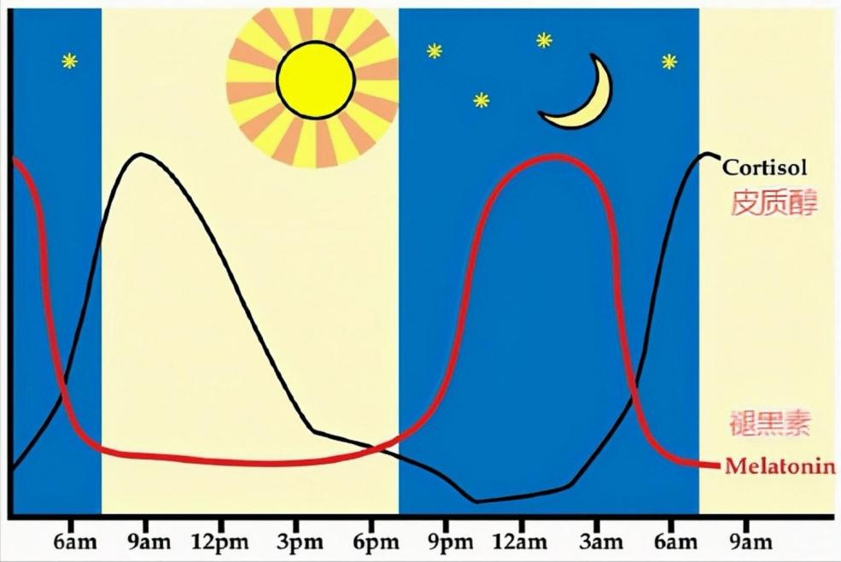
图1 松果体分泌褪黑素的昼夜规律
2. 褪黑素对动物昼夜节律和行为的影响
大脑下丘脑视上核 （SCN）是哺乳动物（包括人类）昼夜节律系统的中央起搏器，同步昼夜节律和行为节律，包括睡眠和觉醒、体温、进食、神经内分泌和自主神经效应，并以 24 小时为周期，匹配环境的明暗周期。光是调节（引导）SCN节律周期和相位变化以适应外部环境的主要刺激因素。SCN产生的神经输出信号诱导松果体在夜间合成褪黑激素，随后进入血液循环系统，调节机体的多种节律活动（见图2）（Reiter et al.,2006）。由于褪黑激素代谢迅速，血浆褪黑激素水平白天较低，夜间较高。弱光是褪黑素合成释放的起始条件，是内在昼夜节律初始阶段可靠的测量因子（Lewy et al.,2019）（见图2）。
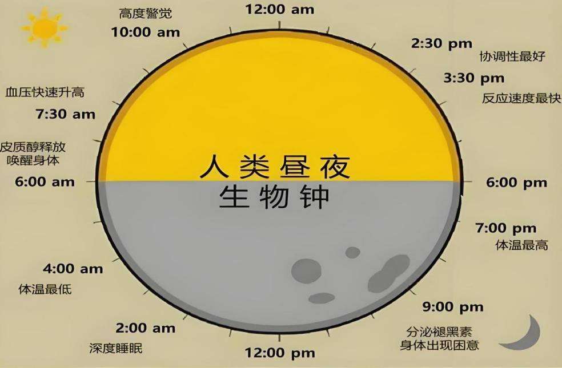
图2 褪黑素调剂睡眠等多种节律活动
有研究表明，外源性褪黑激素可以改变一些节律周期，例如睡眠、核心体温、内源性褪黑激素和皮质醇等。在体外，它会改变SCN的一些内在活动，如电生理和代谢。在某些情况下，外源褪黑激素可以使个体的24小时昼夜节律同步或“引导”，即表达机体内部时钟的周期（）。
在“生物白天”，外源性褪黑激素具有急性嗜睡和降低体温的作用，并且在特定的时间（黄昏和黎明）最有效，它会改变人体生物钟（包括睡眠、内源褪黑素、身体温度、皮质醇）的相位（提前或延迟），从而对睡眠产生好处。
由于褪黑素的催眠特性，松果体被称为“镇静器官”。低剂量会导致仓鼠的运动活性显着下降，且呈时间依赖性。褪黑素的作用在夜间最大。褪黑素在大鼠、猫和小鼠中也具有同样的镇静样活性。
以人为受试体的研究发现，褪黑素能够诱导镇静、降低体温、使胃肠道平滑肌放松，以及诱导其与睡眠有关的变化（Blask et al.,2019）。母乳中的褪黑素能够起到改善婴儿睡眠和减少婴儿绞痛的作用（Engler et al.,2021）。Wright等（2019）将10 mg的褪黑素和安慰剂每天分别让患自闭症障碍症的受试儿童连续服用3个月，结果发现褪黑素能改善儿童的睡眠潜伏期(平均47min)和总睡眠时间(平均52min)。在畜禽中，褪黑素的昼夜节律性分泌对睡眠-觉醒周期、进食行为、以及情绪调节等多个方面都有显著影响。
3. 昼夜节律对动物饮食、代谢和运动的影响
动物最主要的昼夜节律体现是睡眠/觉醒。睡眠与体内的各种激素和代谢过程有着复杂的联系，对于维持代谢稳态非常重要，处于睡眠状态动物代谢消化减少，而处于觉醒状态动物的活动增多，部分能量和营养物质会被消耗与这些活动过程。研究表明，睡眠不足和睡眠障碍可能会对代谢和心血管产生深远的影响（Sharma et al.,2020）。睡眠不足、睡眠呼吸障碍和昼夜节律失调被认为会通过多种途径导致代谢失调，包括交感神经过度刺激、荷尔蒙失衡和亚临床炎症。
部分睡眠缺失会影响食欲调节，改变代谢。下丘脑核团在调节能量稳态和摄食调节方面具有明确的作用，一些外周分泌因子直接作用于部分核团直接调节动物的采食以及能量代谢（见 图3）。包括源自脂肪组织的肽和激素（如瘦素和脂联素）和肠道的肽和激素（例如生长素释放肽、肽YY、胰多肽）和胆囊收缩素）（Atkinson et al.,2021）。检查睡眠障碍对能量平衡影响的研究主要集中在瘦素和生长素释放肽上。
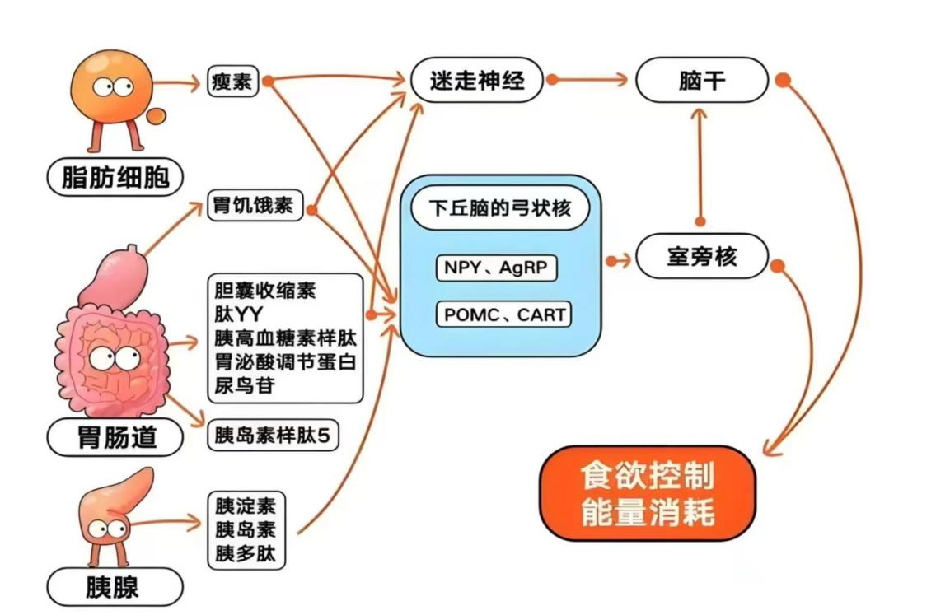
图3 外周因子作用于下丘脑多核团调节采食和能量代谢
睡眠不足通过多种途径影响葡萄糖代谢。大脑在空腹状态下使用的总葡萄糖利用率高达50%（在进食状态下为20%），这比按质量计算的预测多出10倍。影像学研究表明，睡眠不足的大脑比休息良好的大脑消耗的葡萄糖少7-8%（Hanlon et al., 2019）。
动物的行为和福利、健康具有紧密的联系，并进一步影响其生产性能。褪黑素会影响肉鸡的昼夜节律、行为和机体代谢，而日粮中不同时间段添加褪黑素会产生哪些影响则研究的较少。本研究在项目组前期不同剂量褪黑素研究的基础上，探究在不同的时间段饲喂褪黑素（40mg/kg）对肉鸡昼夜节律、行为、生长性能的影响。

创新点与项目特色
1.结合动物行为学的方法，观察不同时间段饲喂褪黑素肉鸡的睡眠及行为的变化，并分析免疫、抗氧化指标，评估褪黑素对肉鸡昼夜节律的调节作用，探讨对肉鸡健康状况的影响。
2.通过褪黑素调节肉鸡的昼夜节律与行为，以提高营养物质利用率，改善生长性能，为通过调节生物钟优化生长性能提供新视角，为肉鸡养殖提供科学高效的饲养策略。

（5）技术路线、拟解决的问题及预期成果
1. 技术路线：
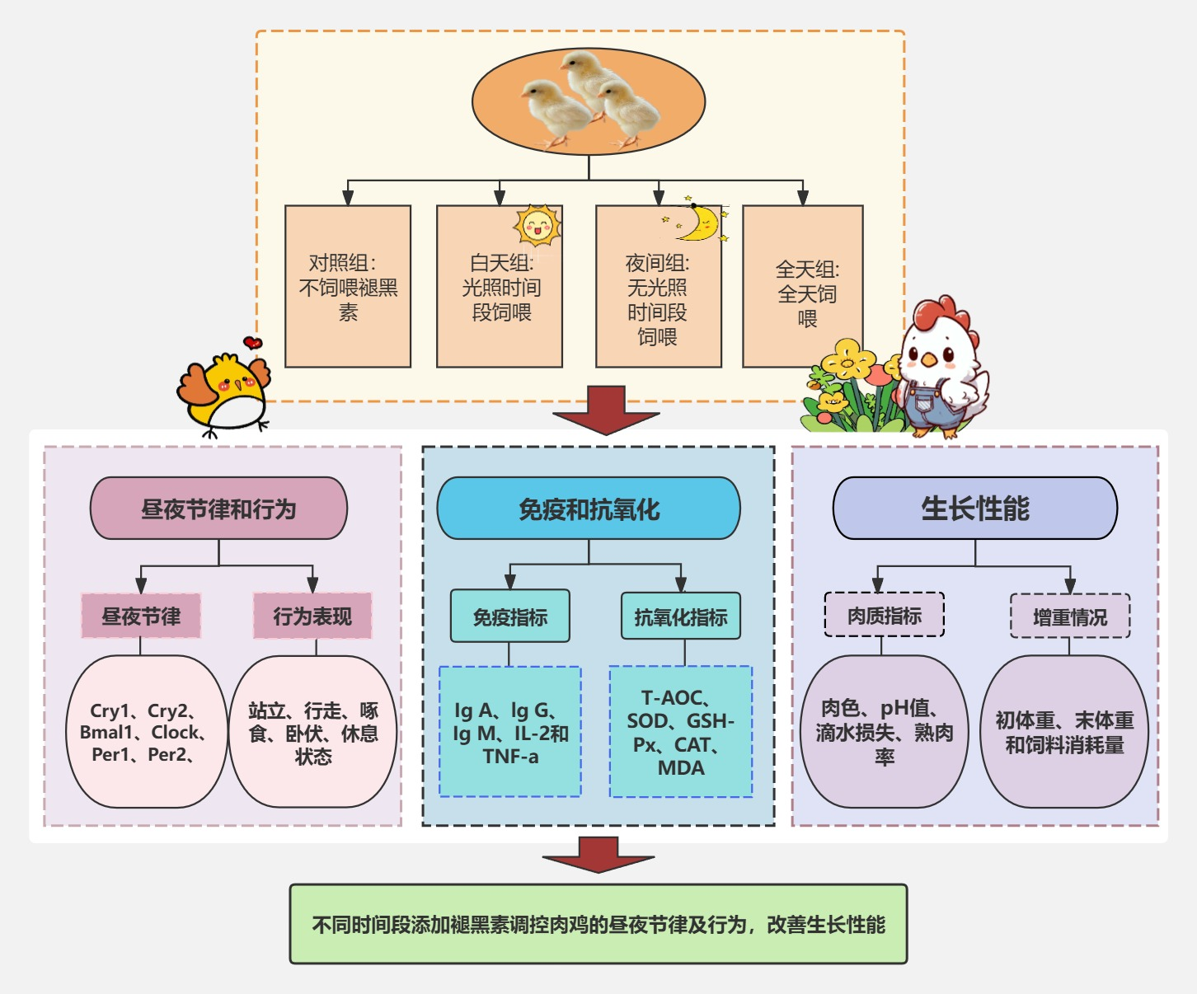
2.拟解决的问题：
（1）分析不同时间段饲喂褪黑素对肉鸡昼夜节律和行为的影响，掌握褪黑素对昼夜节律和行为的调控规律。
（2）揭示不同时间段饲喂褪黑素对肉鸡免疫、抗氧化机能的改善作用以及对肉鸡增重、饲料利用率的影响。
3.预期成果：
（1）阐明不同时间段饲喂褪黑素对肉鸡昼夜节律、行为、免疫、抗氧化机能的影响，为肉鸡养殖福利、健康提供理论支持。
（2）掌握不同时间段饲喂褪黑素对肉鸡增重、肉质的影响，为肉鸡养殖提供实践指导。
（3）发表论文1篇，申请专利1项。
（4）养本科生3-5人。
4.实施步骤：
（1）查阅国内外资料，完成设计实验方案，确定样本选择、处理、数据收集等。
（2）准备试验所需的各种易耗品和设备，确保试验的顺利进行。
（3）购买试验动物和相关材料，进行肉鸡饲养试验，及时记录各种数据并采集样品。
（4）分析试验样品的各种指标。
（5）分析数据，撰写论文，申请专利，撰写结题报告。

（6）项目研究进度安排
项目前期:2024年4月-2024年6月: 查阅国内外资料，确定褪黑素对肉鸡昼夜节律研究的项目背景、目的、意义，梳理国内外学者关于褪黑素对肉鸡昼夜节律作用的各种观点，分析其优缺点，为本研究提供参考基础。
2024年7月-2024年10月：优化项目的设计实验方案，进行项目前期的准备工作。
项目中期：2024年11月-2025年3月：按照设计方案进行肉鸡的饲养试验并完成肉鸡昼夜节律、行为、生长性能部分的研究数据的记录、收集工作，以及血液、鸡肉样品的采集。
2025年4月-2025年9月：分析肉鸡血液中相应的各种免疫、抗氧化指标数据，以及鸡肉的肉品质指标。
项目后期:2025年10月-2025年12月：对全部研究工作进行归纳总结并分析，梳理各个部分的逻辑关系，统计分析各种数据，发表论文，撰写总结报告，申请结题。

（7）已有基础
1.与本项目有关的研究积累和已取得的成绩
经过广泛的文献检索，检索到相关研究文献1651篇，筛选出与本研究主题相契合的文章46篇。基本了解到了调查内容的有关研究现状。

- 已具备的条件，尚缺少的条件及解决方法
1）已具备的条件：
专业基础：项目组成员由动物科技学院动物科学专业的5位同学组成，热爱本专业，具备一定的动物科学专业理论知识，并在指导教师的指导下收集和阅读了大量国内外有关褪黑素的资料和论文。项目的组员均具有很强的动手实践能力，能完成本专业的相关实验操作。
技术基础：团队两名同学担任学院新媒体志愿者，一名同学有丰富的演讲经历，具备一定的写作和文献查找能力，学习工作中态度严谨，踏实能干，具备团队协作能力及大局意识。项目组成员参与研究生鹅的养殖、采样以及样品分析等工作，具备肉鸡养殖和各种样品采集、分析操作的能力。
教师指导：团队拥有优秀的指导老师，并已完成前期不同剂量褪黑素对生长性能和肉品质等方面的研究，能很好的指导解决研究中的问题，并提供理论指导。
（2）尚缺少的条件及拟解决的途径和方法：
首先，团队组员的养殖专业知识掌握不足，需要通过课堂学习、课外多阅读相关文献等方式来加强对畜禽养殖的理解和掌握。其次，科研写作能力偏弱，组员和指导教师将通过组织学习文献查找、文献解读、优秀论文讲解等方式提高科研写作水平。最后，团队组员参与动物科学专业相关的科研偏少，后期将通过更多参与指导教师的研究生课题研究工作，进一步提升科研素质，保障项目的顺利完成。

三、 经费预算
开支科目 | 预算经费（元） | 主要用途 | 阶段下达经费计划（元）
开支科目 | 预算经费（元） | 主要用途 | 前半阶段 | 后半阶段
预算经费总额 | 8000.00 | 实验动物、饲料、相关试剂和文章发表的费用 | 6000.00 | 2000.00
1. 业务费 | 2000.00 |  | 0 | 2000.00
（1）计算、分析、测试费 | 0 |  | 0 | 0
（2）能源动力费 | 0 |  | 0 | 0
（3）会议、差旅费 | 0 |  | 0 | 0
（4）文献检索费 | 0 |  | 0 | 0
（5）论文出版费 | 2000.00 | 发表论文申请专利等 | 0 | 2000.00
2. 仪器设备购置费 | 0 |  | 0 | 0
3. 实验装置试制费 | 0 |  | 0 | 0
4. 材料费 | 6000.00 |  | 6000.00 | 0
学校拨款
财政拨款

四、 项目组成员签名

五、 指导教师意见
导师（签章）：
年 月 日

六、 院系大学生创新创业训练计划专家组意见
教学负责人（签章）：
年 月 日

七、 学校大学生创新创业训练计划专家组意见
负责人（签章）：
年 月 日

